
ใบงานที่ 11 การพิจารณาเส้นขนานโดยอาศัยผลบวกของมุมภายใน
ที่อยู่บนข้างเดียวกันของเส้นตัดเป็น 180 องศา
วันที่ ........ เดือน.......................... พ.ศ. ...............
ชื่อ.............................................................ชั้น..................... เลขที่ ................

ได้คะแนน

..........................................
คะแนนเต็ม 10 คะแนน

จากรูปต่อไปนี้ ให้นักเรียนระบุว่ามีส่วนของเส้นตรงคู่ใดขนานกันบ้าง
เพราะเหตุใด

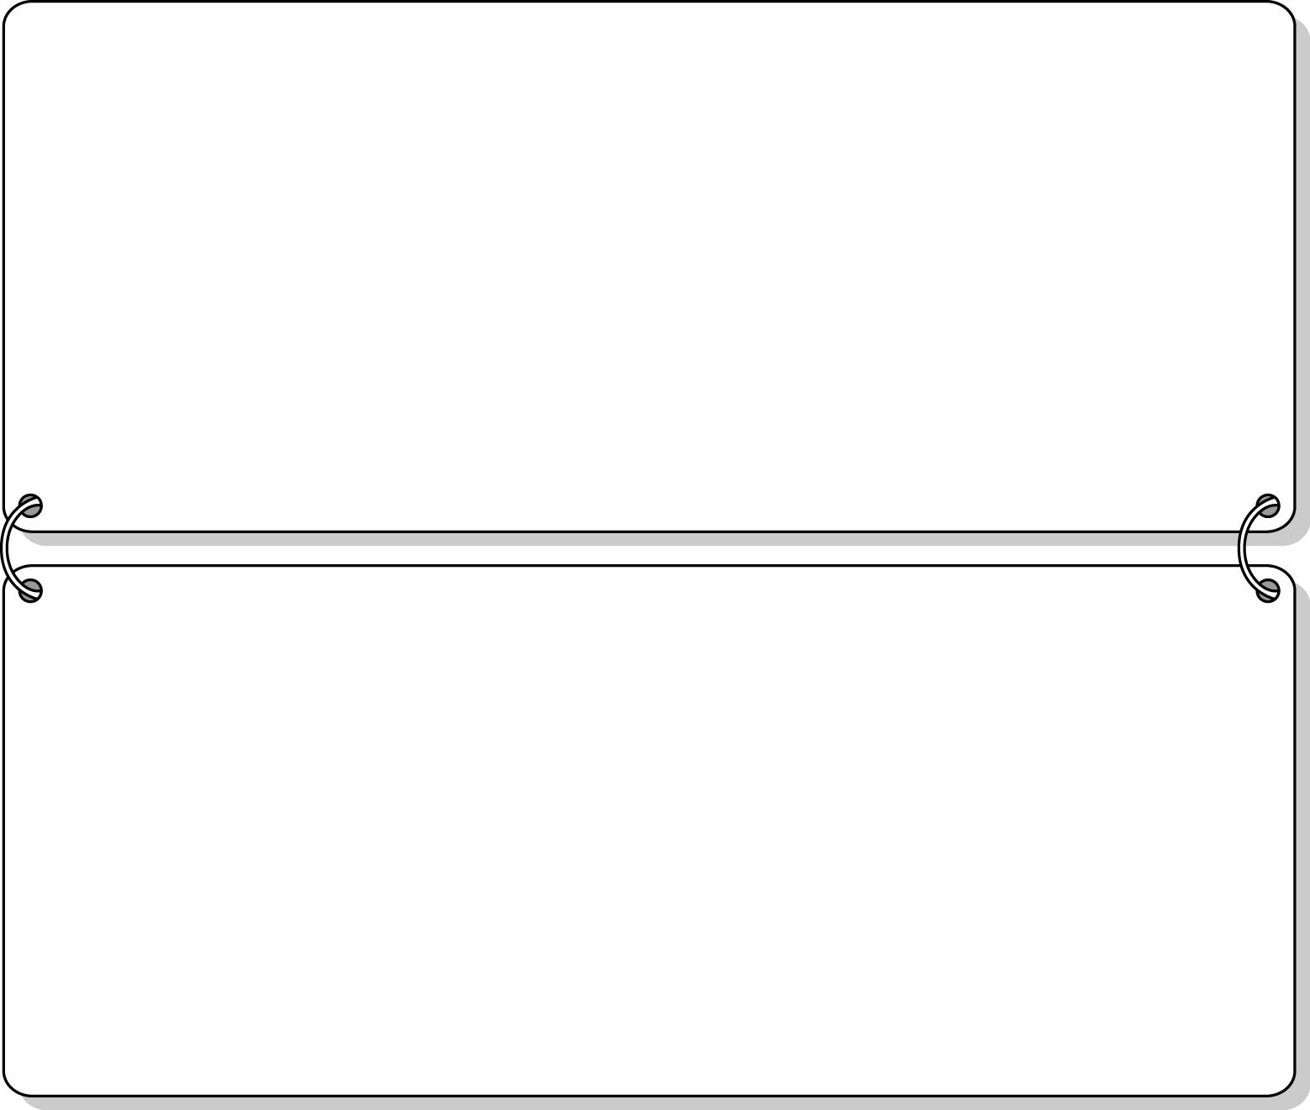

1.

$ม$$ท$
_______________________________
_______________________________
เพราะ _________________________
_______________________________

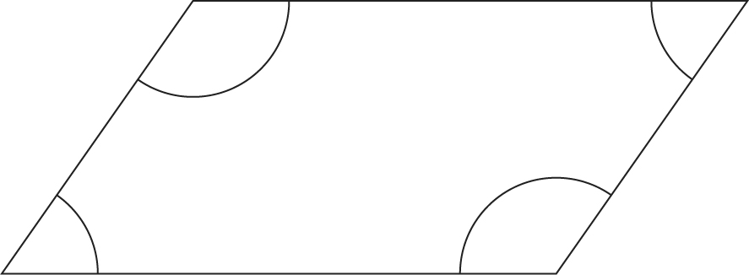
${\text{55}}^{∘}$${\text{125}}^{∘}$

${\text{55}}^{∘}$${\text{125}}^{∘}$
$อ$
$ส$

2.

$ม$$จ$
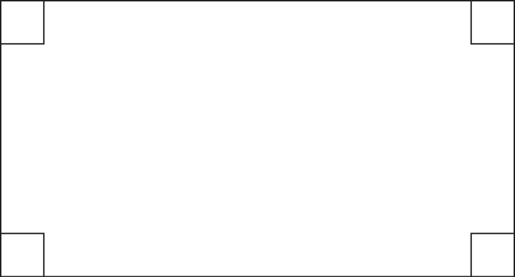
_______________________________
_______________________________
เพราะ _________________________
_______________________________

$พ$$ส$

3.

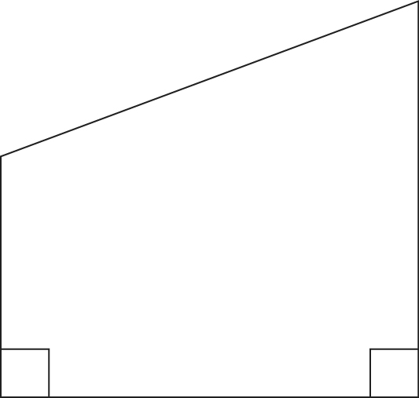
_______________________________
_______________________________
เพราะ _________________________
_______________________________

4.

$ม$$ก$
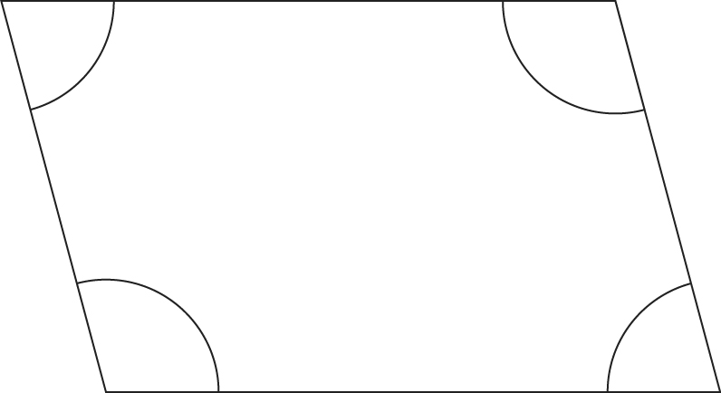
${\text{105}}^{∘}$${\text{75}}^{∘}$
_______________________________
_______________________________
เพราะ _________________________
_______________________________

$ล$$ต$${\text{75}}^{∘}$${\text{105}}^{∘}$

